【社会实践】
更要关心老一辈
（一院赵羽，2013年3月31日）

2013年3月23日上午，一院10中西医1班共15人在越秀区广卫街家庭综合服务中心开展主题为“弘扬雷锋精神，闪亮志愿之光”的大学生周末社会实践活动，其活动内容包括常规中医义诊活动（血压测量、拔火罐、艾灸保健、推拿按摩以及花茶试饮）、中医科普宣传之“未病先防”宣传和中医“天灸”治疗之法宣传。
由于前期的宣传和联系工作到位，同学们顺利在榨粉街开展了实践活动。不少老人家提前来到活动地点，等候同学们的贴心服务。在服务项目中，最受老人家们欢迎的要数推拿按摩和拨火罐，同学们一下就忙得不可开交，有时还会出现人手不够用的情况。
在活动的过程中，有一位60岁的老婆婆在接受完同学们的推拿按摩服务后，情不自禁地唱起了山歌，以表达对同学们的感谢之情。当时一度引发了周围群众的阵阵掌声，同学们干活的热情更加高涨了。
一位同学说道：“在给老人家们按摩的过程中，老人家们常常会把自己的症状和生活经验告诉我们，使我们学到不少在书中没有的知识，其中包括不少平时在书上难以见到实例的疾病。”活动能同时让同学们和老人家们都受惠，十分的有意义。
活动结束后，我深深地体会到关爱老一辈的重要性和必要性。记得有一首十分红的歌曲——《常回家看看》，诉说的就是，儿女要多多回家看看，多关心爸爸妈妈。其实不只是爸爸妈妈，老一辈都需要我们年轻一辈的关爱。
自己作为学校关工委网站的宣评员，十分知道老一辈对我们的关心。而我们年轻一代，更要多关爱老一辈，因为老人家能够告诉我们许多做人的道理和经验。老一辈为社会的进步作出了很多的贡献，不论我们认识不认识他们，他们都是值得我们尊敬的人！希望以后能有更多服务他们的机会。
附：社会实践活动现场照片1幅（见下页）
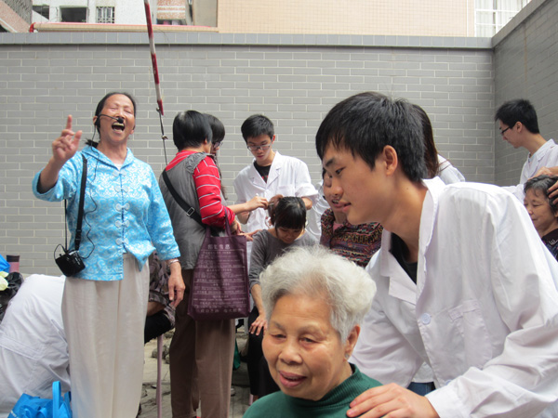
社会实践活动现场
（注：学校关工网站刊发时间：2013年4月3日。）

